ROBOCARS: GRAN PREMIO DEI VEICOLI AUTONOMI A VIVATECH 2022
All’edizione 2022 del Salone VivaTech si è svolto un Gran Premio senza precedenti: la sfida “DIY Robocars France”, una gara di mini-veicoli autonomi organizzata da Renault Digital. In programma, diversi tipi di prove, concorrenti appassionati, un pubblico affascinato e una presentazione di successo dei temi dell’intelligenza artificiale e del machine learning. Reportage con full immersion nell’evento.
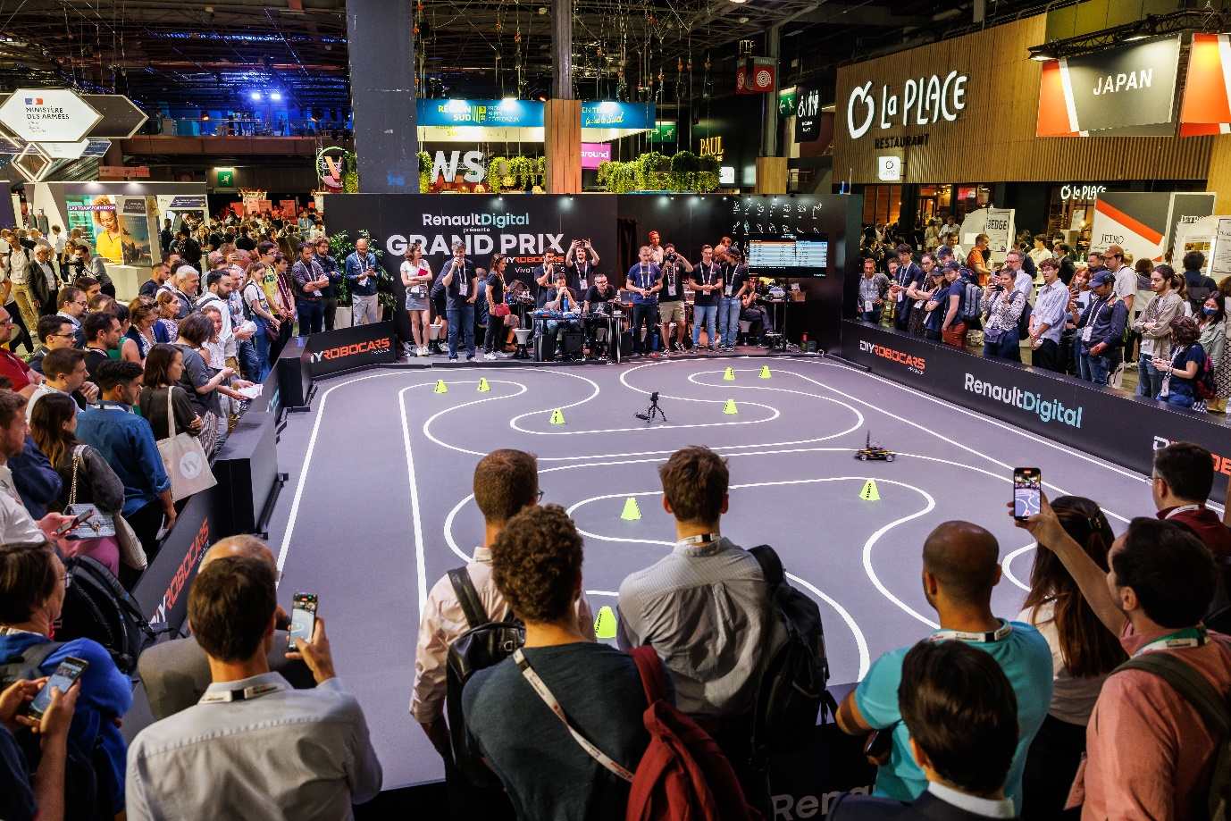
Auto da corsa in pista, prove libere, inseguimenti, giri cronometrati, una folla di spettatori attenti ed entusiasti … È un vero e proprio Gran Premio quello che si è svolto il 17 e 18 giugno al Salone VivaTech. Non di Formula 1, certo, ma lo spettacolo in pista non è sicuramente mancato. Bisogna dire che mettere insieme i temi relativi a elettronica, codici, programmazione, intelligenza artificiale e machine learning* con una gara di mini-veicoli autonomi è stato particolarmente interessante. Ciò che è accaduto sul circuito e fuori in questi due giorni ci ha dimostrato che questa formula non ha solo conquistato il pubblico, ma anche tutti i partecipanti che hanno vissuto uno straordinario momento di divertimento, apprendimento e condivisione.
Veicoli che imparano a diventare autonomi
Divertirsi, imparare e condividere: questo è il motto di Renault Digital, organizzatore di questa particolare gara che è stata chiamata “DIY Robocars France - Grand Prix Renault Digital”. Il principio di questa competizione, nata negli Stati Uniti, consiste nel mettere insieme una decina di team composti da due-quattro persone con lo scopo di percorrere in modalità autonoma il più velocemente possibile con auto su scala 1/10 un circuito lungo 69 metri con due rettilinei e dodici curve. Si susseguono diversi tipi di prove: sprint cronometrato per due giri e battle tra due concorrenti, in stile inseguimento.
Per quanto riguarda il “pilota”, la diversità era d’obbligo. «Tra i concorrenti, ci sono lavoratori dipendenti, esperti di programmazione software, studenti in ingegneria, persone con background molto diversi tra loro. È stata questa la ricchezza di Robocars, il fatto di avere uno sguardo diverso sulle soluzioni da proporre per raggiungere uno scopo comune: rendere il veicolo completamente autonomo» spiega Olivier Bourrassé, Deputy Head of Technology di Renault Digital nonché organizzatore della gara.
I veicoli usati dai concorrenti erano inizialmente semplici automobili telecomandate come quelle che si comprano nei negozi, su cui sono stati integrati sensori e telecamere. Diversi mesi fa, hanno potuto effettuare i primi giri sul circuito in modalità di guida manuale telecomandata per avviare la fase di apprendimento. Era loro compito sviluppare i migliori algoritmi, fare appello all’intelligenza artificiale e agli strumenti di machine learning per assimilare i dati raccolti dai sensori e consentire ai veicoli di diventare sempre più autonomi. Fino a conoscere il circuito “a memoria” ed essere in grado di percorrerlo il più velocemente possibile senza tagliare le curve né far cadere i coni che delimitano la pista. «Una gara come Robocars permette ai concorrenti di far propria l’intelligenza artificiale e agli spettatori e al pubblico di comprenderla meglio o comunque demistificarla» analizza Olivier Bourrassé.
Aiuto reciproco e un clima di puro divertimento
Se l’obiettivo era lo stesso, tutti i team hanno lavorato seguendo percorsi diversi, in funzione della sfida che si erano posti per la gara. Sia da un punto di vista materiale, con sensori e telecamere diverse, che tecnico. Per esempio, l’Alpine 1 – Autopylot, sviluppata da Alexandre, Mickaël, Maxime E. e Maxime G. quattro studenti del primo anno dell’EPITA, è stata dotata di pneumatici di maggiori dimensioni – cosa che ha obbligato il team a togliere la carrozzeria – per una miglior aderenza alla pista e maggiore precisione nelle curve.
I concorrenti si sono affrontati in un clima di puro divertimento, con uno spirito di aiuto reciproco e solidarietà. I team erano già in contatto tra loro da diversi mesi e comunicavano regolarmente con un sistema di messaggistica online, aperto anche agli organizzatori e agli appassionati. «Lo scopo della gara era, innanzitutto, quello di far funzionare correttamente tutti i veicoli. Tutti noi abbiamo incontrato qualche difficoltà su un argomento o un altro. Ci aiutiamo molto a vicenda, condividiamo tutti i nostri segreti di sviluppo», spiega Cyrille, pilota del veicolo Fous du Volant.
Persino gli spettatori hanno dato il loro contributo durante la gara. In una prova chiamata “Catch a Robocar” sono stati messi a confronto un veicolo autonomo con un’auto guidata dal vivo da una persona del pubblico dotata di telecomando e casco per realtà virtuale per una visione immersiva… con grande gioia dello spettatore, in quanto è lui che si è aggiudicato la gara nella sessione a cui abbiamo assistito.
Stringere legami
Divertirsi, imparare e condividere: i concorrenti sono stati unanimi nel dire che è esattamente ciò che hanno vissuto partecipando a questa gara, ma non solo. Lavorare in queste condizioni ha permesso loro di arricchire la loro cultura tecnica, sviluppare le competenze e approfittare dell’esperienza dei team di Renault Digital in un settore all’avanguardia come quello dell’intelligenza artificiale.
«È un progetto scolastico grazie a cui abbiamo stretto un vero legame di amicizia. Ci ha fornito tante cose in termini di conoscenze sull’intelligenza artificiale, soprattutto da un punto di vista tecnico» ha spiegato Maxime dell’EPITA.
Durante lo sviluppo del veicolo, i concorrenti hanno cominciato anche a crearsi una rete nel mondo aziendale. Alcuni studenti stanno pensando di intraprendere una carriera nel Gruppo Renault.
Un simile contesto per gli appassionati di tecnologia è una “calamita” che attira talenti e proiettare gli studenti nel mondo professionale grazie a questa gara è una vera e propria manna per il Gruppo Renault. Come affermato da Luca de Meo, CEO del Gruppo Renault, presente sullo stand Renault Digital DIY Robocars France, stringere legami con le scuole è di fondamentale importanza per riuscire a trasformarsi. «Abbiamo un’importantissima sfida interna di riqualificazione delle competenze, ma bisogna anche aggiungere nuova linfa vitale proveniente da scuole e università. Abbiamo bisogno di iniziative, in Francia e altrove, che dimostrino che il cambiamento di cultura in Renault va di pari passo con l’integrazione dei giovani. È una questione molto importante per me.»
*Il “machine learning” è una tecnologia di intelligenza artificiale in cui il sistema è in grado di imparare e migliorare le sue performance mediante l’analisi dei dati.

Contatto stampa Gruppo Renault Italia:
Paola Rèpaci– Renault/ Alpine Product & Corporate Communication Manager
paola.repaci@renault.it Cell: +39 335 1254592; Tel.+39 06 4156965
Siti web: it.media.groupe.renault.com/; www.renault.it
Seguici su Twitter: @renaultitalia

